2023年度
广元市朝天区财政国库支付中心单位决算
目录
公开时间：2024年10月18日
第一部分 单位概况 1
一、主要职责 1
二、机构设置 2
第二部分 2023年度单位决算情况说明 3
一、收入支出决算总体情况说明 4
二、收入决算情况说明 4-5
三、支出决算情况说明 5
四、财政拨款收入支出决算总体情况说明 6
五、一般公共预算财政拨款支出决算情况说明 6-9
六、一般公共预算财政拨款基本支出决算情况说明 9-10
七、财政拨款“三公”经费支出决算情况说明 10-11
八、政府性基金预算支出决算情况说明 11
九、国有资本经营预算支出决算情况说明 12
十、其他重要事项的情况说明 12-13
第三部分 名词解释 14-17
第四部分 附件 20-36
第五部分 附表 37
一、收入支出决算总表 37
二、收入决算表 37
三、支出决算表 37
四、财政拨款收入支出决算总表 37
五、财政拨款支出决算明细表 37
六、一般公共预算财政拨款支出决算表 37
七、一般公共预算财政拨款支出决算明细表 37
八、一般公共预算财政拨款基本支出决算表 37
九、一般公共预算财政拨款项目支出决算表 37
- 政府性基金预算财政拨款收入支出决算表 37
- 十一、国有资本经营预算财政拨款收入支出决算表 37
十二、国有资本经营预算财政拨款支出决算表 37
十三、财政拨款“三公”经费支出决算表 37

第一部分 单位概况

一、主要职责
（一）单位主要职能。
1．主要职能。
（1）负责制定公共财政支出管理有关规章制度及贯彻落实；
（2）执行综合财政支出预算。办理部门和单位资金拨付、资金结算、会计核算。
（3）办理财政直接支付业务，根据国库批复的用款计划审核预算单位支付申请。
（4）与代理银行的清算及对账，定期与国库、代理银行、预算单位做好对账工作。
（5）管理财政零余额账户，做好日清月结。
（6）集中管理国库集中支付的账务票据。
（二）2023年重点工作完成情况。
2023年，在局党组的正确领导和上级业务主管部门的大力关心和支持下，按照全省全市国库支付中心工作安排和部署，国库支付中心认真履行财政国库支付中心各项职能，深化完善财政国库支付中心管理制度改革，强化预算执行，加强库款管理，提高国库管理的针对性和有效性，发挥财政资金整体效益。同心协力，密切配合。努力工作，圆满完成了日常工作及领导临时交付的工作任务。
一是认真做好财政收支旬报、月报、政府经济分类月报、库款月报、财政专户月报，做到了数据准确，报送及时。认真办理预算内和财政专户拨款，及时进行会计核算、账务处理、与上级财政、各预算单位、人行和商业银行、的各项对账，确保数据的真实、准确、可靠。
二是争取上级财政支持，做好资金调度工作。确保了“三保”正常运转，足额发放了全区干部职工绩效工资。
三是做好与税务、人行的联络工作，全面完成了2023年的收入任务。
四是年初完成了2022年的总决算、部门决算政府财务报告的编报、审核、汇总上报工作；6月底完成了政府财务报告、部门财务报告的编报、审核、汇总上报工作。

二、机构设置
广元市朝天区财政国库支付中心隶属于广元市朝天区财政局，是部门二级预算单位。单位内部没有下设机构。
第二部分 2023年度单位决算情况说明
一、收入支出决算总体情况说明
2023年度收、支总计493.02万元，主要来源是当年财政一般预算收入493.02万元。与2022年406.79万元相比，收、支总计各增加86.23万元，增长21.2%。主要变动原因是2023年新增非税收缴暨财政票据系统服务费及评审工作经费的增加。

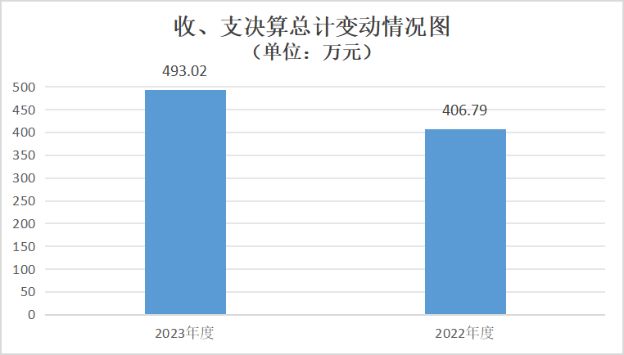
（图1：收、支决算总计变动情况图）
二、收入决算情况说明

2023年本年收入合计493.02万元，其中：一般公共预算财政拨款收入493.02万元，占100%；政府性基金预算财政拨款收入0万元，占0%；国有资本经营预算财政拨款收入0万元，占0%；上级补助收入0万元，占0%；事业收入0万元，占0%；经营收入0万元，占0%；附属单位上缴收入0万元，占0%；其他收入0万元，占0%。
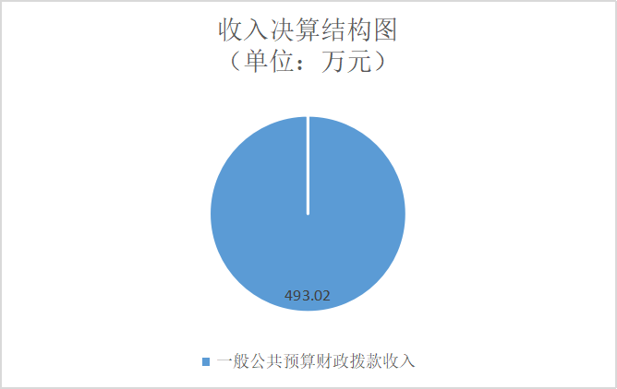
（图2：收入决算结构图）
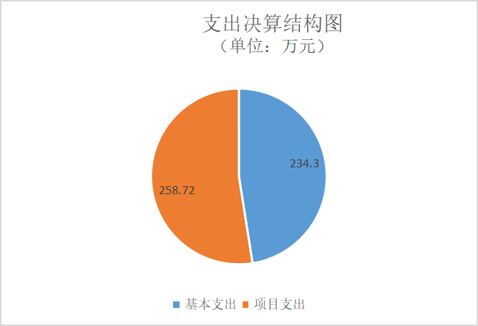
三、支出决算情况说明

2023年本年支出合计493.02万元，其中：基本支出234.3万元，占47.52%；项目支出258.72万元，占52.48%；上缴上级支出0万元，占0%；经营支出0万元，占0%；对附属单位补助支出0万元，占0%。

（图3：支出决算结构图）
四、财政拨款收入支出决算总体情况说明
2023年财政拨款收、支总计493.02万元。与2022年相比，财政拨款收、支总计各增加86.23万元，增长21.2%。主要变动原因是2023年新增非税收缴暨财政票据系统服务费及评审工作经费的增加。
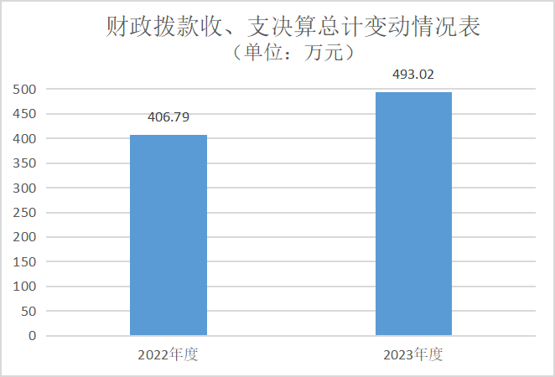
（图4：财政拨款收、支决算总计变动情况）（柱状图）

五、一般公共预算财政拨款支出决算情况说明
（一）一般公共预算财政拨款支出决算总体情况
2023年一般公共预算财政拨款支出493.02万元，占本年支出合计的100%。与2022年相比，一般公共预算财政拨款支出增加86.23万元，增长21.2%。主要变动原因是2023年新增非税收缴暨财政票据系统服务费及评审工作经费的增加。

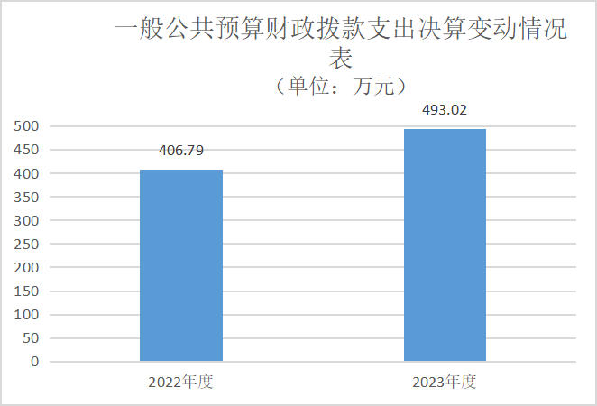

（图5：一般公共预算财政拨款支出决算变动情况）（柱状图）

- 一般公共预算财政拨款支出决算结构情况
2023年一般公共预算财政拨款支出493.02万元，主要用于以下方面:一般公共服务支出451.62万元，占总支出的比重为91.6%；社会保障和就业支出19.81万元，占总支出的比重为4.02%；卫生健康支出6.36万元，占总支出的比重为1.29%；住房保障支出15.23万元，占总支出的比重为3.09%。

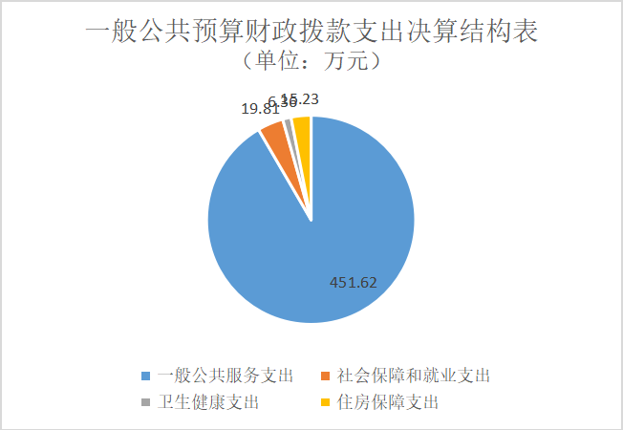
（图6：一般公共预算财政拨款支出决算结构）（饼状图）

（三）一般公共预算财政拨款支出决算具体情况

2023年一般公共预算支出决算数为493.02万元，完成100%。其中：
- 一般公共服务（类）
财政事务（款）行政运行（项）: 支出决算为126.34万元，完成预算100%，决算数等于预算数。
财政事务（款）一般行政管理事务（项）: 支出决算258.72万元，完成预算100%，决算数等于预算数。
财政事务（款）财政事务（项）: 支出决算为66.56万元，完成预算100%，决算数等于预算数。
2.社会保障和就业（类）
社会保障和就业支出（款）机关事业单位基本养老保险缴费支出（项）: 支出决算为19.06万元，完成预算100%，决算数等于预算数。
社会保障和就业支出（款）其他社会保障和就业支出（项）: 支出决算为0.75万元，完成预算100%，决算数等于预算数。
3.卫生健康（类）
行政事业单位医疗（款）行政单位医疗（项）:支出决算为3.62万元，完成预算100%，决算数等于预算数。
行政事业单位医疗（款）事业单位医疗（项）:支出决算为2.74万元，完成预算100%，决算数等于预算数。
4.住房保障（类）住房改革支出（款）住房公积金（项）:支出决算为15.23万元，完成预算100%，决算数等于预算数。
六、一般公共预算财政拨款基本支出决算情况说明
2023年一般公共预算财政拨款基本支出234.3万元，其中：
人员经费166.6万元，主要包括：基本工资、津贴补贴、奖金、伙食补助费、绩效工资、机关事业单位基本养老保险缴费、职业年金缴费、其他社会保障缴费、其他工资福利支出、离休费、退休费、抚恤金、生活补助、医疗费补助、奖励金、住房公积金、其他对个人和家庭的补助支出等。
公用经费67.7万元，主要包括：办公费、印刷费、咨询费、手续费、水费、电费、邮电费、取暖费、物业管理费、差旅费、维修（护）费、租赁费、会议费、培训费、公务接待费、劳务费、委托业务费、工会经费、福利费、公务用车运行维护费、其他交通费、税金及附加费用、其他商品和服务支出、办公设备购置、专用设备购置、信息网络及软件购置更新、其他资本性支出等。
七、财政拨款“三公”经费支出决算情况说明
（一）“三公”经费财政拨款支出决算总体情况说明
2023年“三公”经费财政拨款支出决算为0.5万元，完成100%，较上年减少0.01万元，减少10%。决算数较预算数持平。决算数较上年减少的主要原因本年度削减了“三公”经费预算，降低了“三公”经费支出，减少单位运行成本。

（二）“三公”经费财政拨款支出决算具体情况说明
2023年“三公”经费财政拨款支出决算中，因公出国（境）费支出决算0万元，占0%；公务用车购置及运行维护费支出决算0万元，占0%；公务接待费支出决算0.5万元，占100%。具体情况如下：
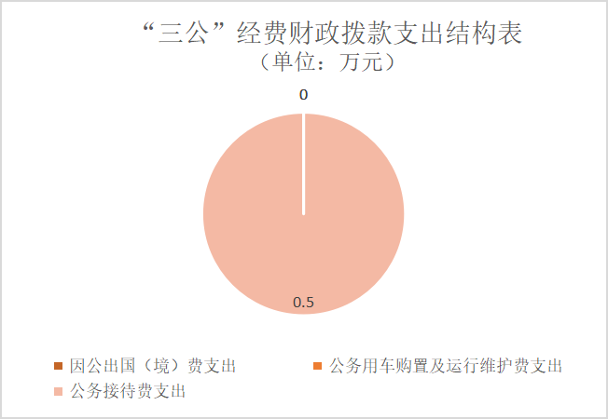
（图7：“三公”经费财政拨款支出结构）（饼状图）

1.因公出国（境）经费支出0万元，年初未安排预算。
2.公务用车购置及运行维护费预算为0万元,支出决算为0万元，完成预算的0%。公务用车购置及运行维护费支出决算比2022年度增加0万元，增长0%。
其中：公务用车购置费支出0万元。全年按规定更新购置公务用车0辆，其中：轿车0辆、金额0万元，越野车0辆、金额0万元，小型客车0辆、金额0万元，中型客车和大型客车0辆、金额0万元，其他车型0辆、金额0万元。截至2023年12月31日，本部门共有公务用车0辆，其中：轿车0辆、越野车0辆、小型客车0辆、中型客车和大型客车0辆、其他车型0辆。
公务用车运行维护费支出0万元。
3.公务接待费预算为0.5万元，支出决算为0.5万元，完成预算的100%。公务接待费支出决算比2022年度减少0.01万元，下降10%。主要原因是本年度削减了“三公”经费预算，降低了“三公”经费支出，减少单位运行成本。其中：
国内公务接待支出0.5万元。主要用于开展协调工作等业务活动产生的用餐费。国内公务接待13批次161人次，共计支出0.5万元，具体内容包括：市财政局调研队伍建，市财政局行政执法案卷监督检查用餐，市财政局调研义务教育补助经费0.2万元（7批次47），四川财经学院调研云雾山镇中坝村、三龙村产业规划用餐0.08万元（2批次19人），历睿航科技有限公司业务培训、机房数据维护0.22万元（4批次95人）。
外事接待支出0万元，外事接待0批次，0人，共计支出0万元。
八、政府性基金预算支出决算情况说明
2023年政府性基金预算拨款支出0万元。
九、国有资本经营预算支出决算情况说明
2023年国有资本经营预算拨款支出0万元。
十、其他重要事项的情况说明
（一）机关运行经费支出情况
2023年，财政国库支付中心机关运行经费支出67.7万元，比2022年增加16.03万元，增长31.02%。主要原因是调入3名事业干部，各预算单位金财网维护费全部纳入财政国库支付中心预算。
（二）政府采购支出情况
2023年，政府采购支出总额0万元。
（三）国有资产占有使用情况
截至2023年12月31日，单位内部共有车辆1辆，其中：主要领导干部用车0辆、机要通信用车0辆、应急保障用车0辆、其他用车1辆（设备专用车辆），主要是用于人工影响天气作业。
单价100万元（含）以上设备0台（套）。
（四）预算绩效管理情况
根据预算绩效管理要求，本单位在2023年度预算编制阶段，全区一体化平台集中支付运行维护费用；会计核算软件维护费；评审业务经费；财政投资项目评审经费、非税收缴暨财政票据管理系统服务费5个项目开展了预算事前绩效评估，对上述5个项目编制了绩效目标，预算执行过程中，选取5个项目开展绩效监控，组织对5个项目开展绩效自评，绩效自评表详见第四部分附件。
第三部分 名词解释

1.财政拨款收入：指单位从同级财政部门取得的财政预算资金。
2.事业收入：指事业单位开展专业业务活动及辅助活动取得的收入。。
3.经营收入：指事业单位在专业业务活动及其辅助活动之外开展非独立核算经营活动取得的收入。
4.其他收入：指单位取得的除上述收入以外的各项收入。
5.使用非财政拨款结余：指事业单位使用以前年度积累的非财政拨款结余弥补当年收支差额的金额。
6.年初结转和结余：指以前年度尚未完成、结转到本年按有关规定继续使用的资金。
7.结余分配：指事业单位按照会计制度规定缴纳的所得税、提取的专用结余以及转入非财政拨款结余的金额等。
8、年末结转和结余：指单位按有关规定结转到下年或以后年度继续使用的资金。
9.一般公共服务（类）财政事务（款）行政运行（项）：指财政事务行政运行，反映行政单位（包括实行公务员管理的事业单位）的基本支出。
10.一般公共服务（类）财政事务（款）一般行政管理支出（项）：指财政事务一般行政管理支出，反映行政单位（包括实行公务员管理的事业单位）未单独设置顶级科目的其他项目支出。
11.一般公共服务（类）财政事务（款）事业运行（项）：指财政事务事业运行，反映事业单位的基本支出，不包括行政单位（包括实行公务员管理的事业单位）后勤服务中心、医务室等附属事业单位。
12.一般公共服务（类）财政事务（款）其他财政事务支出（项）：指其他财政事务支出，反映除行政运行、一般行政管理事务、机关服务等以外的其他财政事务方面的支出。
13.社会保障和就业（类）行政事业单位养老支出（款）机关事业单位基本养老保险缴费支出（项）：指机关事业单位基本养老保险缴费支出，反映机关事业单位实施养老保险制度由单位缴纳的基本养老保险支出。
14.社会保障和就业（类）其他社会保障和就业支出（款）其他社会保障和就业支出（项）：指其他社会保障和就业支出，反映除行政单位离退休、事业单位离退休、离退休管理机构、机关事业单位基本养老保险缴费支出、机关事业单位基职业年金支出、机关事业单位基本养老保险缴费支出等以外的其他用于行政事业单位养老方面的支出。
15.医疗卫生与计划生育（类）行政事业单位医疗（款）行政单位医疗（项）：指行政单位医疗，反映财政部门安排的行政单位（包括实行公务员管理的事业单位，下同）基本医疗保险缴费经费，未参加医疗保险的行政单位的公费疗养经费，按国家规定享受离休人员、红军老战士待遇人员的医疗经费。
16.医疗卫生与计划生育（类）行政事业单位医疗（款）事业单位医疗（项）：指财政部门安排安排的事业单位基本医疗保险缴费经费，未参加医疗保险的事业单位的公费医疗经费，按国家规定享受离休人员待遇的医疗经费。
17.住房保障（类）住房改革之出（款）住房公积金（项）：指住房公积金，反映行政事业单位按规定比例为职工缴纳的住房公积金。
18.基本支出：指为保障机构正常运转、完成日常工作任务而发生的人员支出和公用支出。
19.项目支出：指在基本支出之外为完成特定行政任务和事业发展目标所发生的支出。
20.经营支出：指事业单位在专业业务活动及其辅助活动之外开展非独立核算经营活动发生的支出。
21.“三公”经费：指单位用财政拨款安排的因公出国（境）费、公务用车购置及运行费和公务接待费。其中，因公出国（境）费反映单位公务出国（境）的国际旅费、国外城市间交通费、住宿费、伙食费、培训费、公杂费等支出；公务用车购置及运行费反映单位公务用车车辆购置支出（含车辆购置税）及租用费、燃料费、维修费、过路过桥费、保险费等支出；公务接待费反映单位按规定开支的各类公务接待（含外宾接待）支出。
22.机关运行经费：为保障行政单位（含参照公务员法管理的事业单位）运行用于购买货物和服务的各项资金，包括办公及印刷费、邮电费、差旅费、会议费、福利费、日常维修费、专用材料及一般设备购置费、办公用房水电费、办公用房取暖费、办公用房物业管理费、公务用车运行维护费以及其他费用。

- 附件

部门预算项目支出绩效自评表（2023年度）

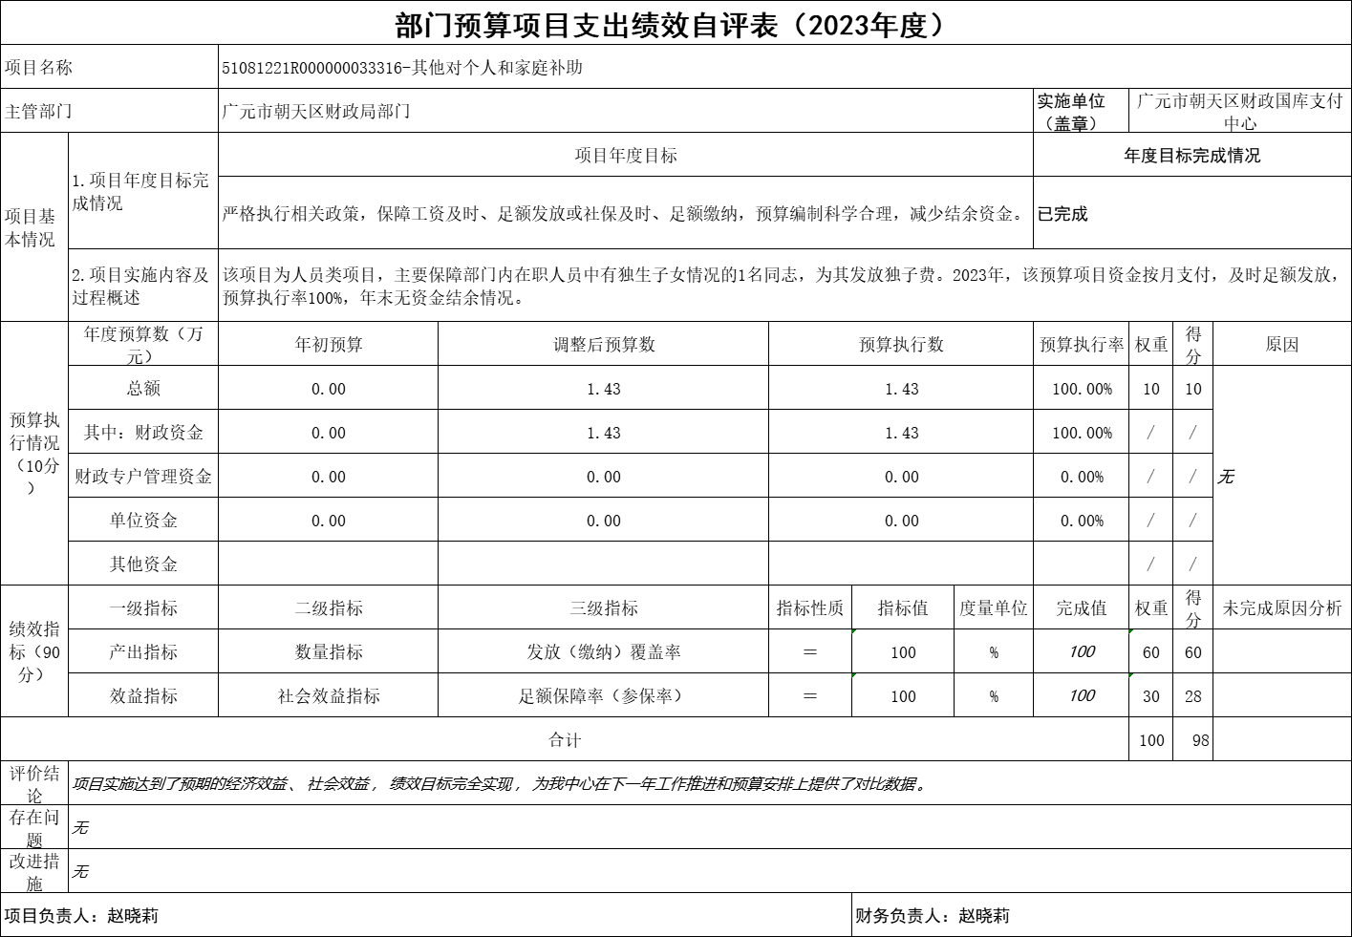

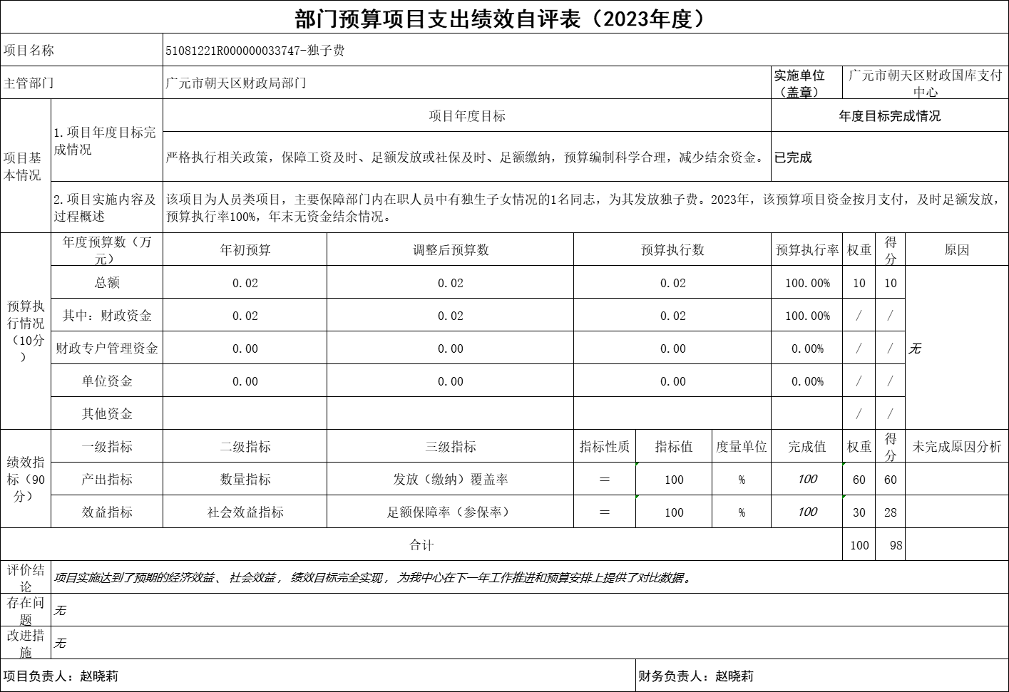

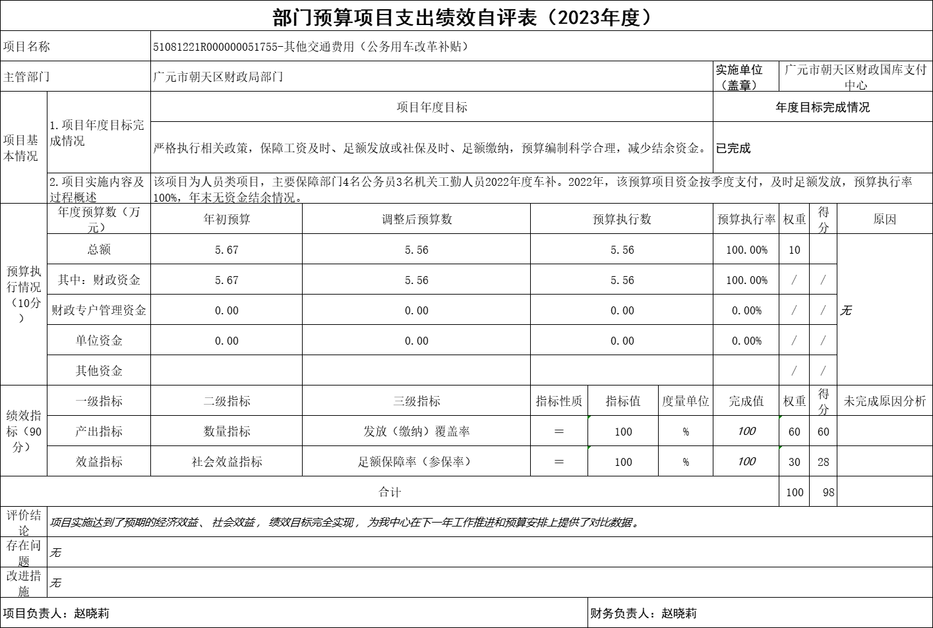
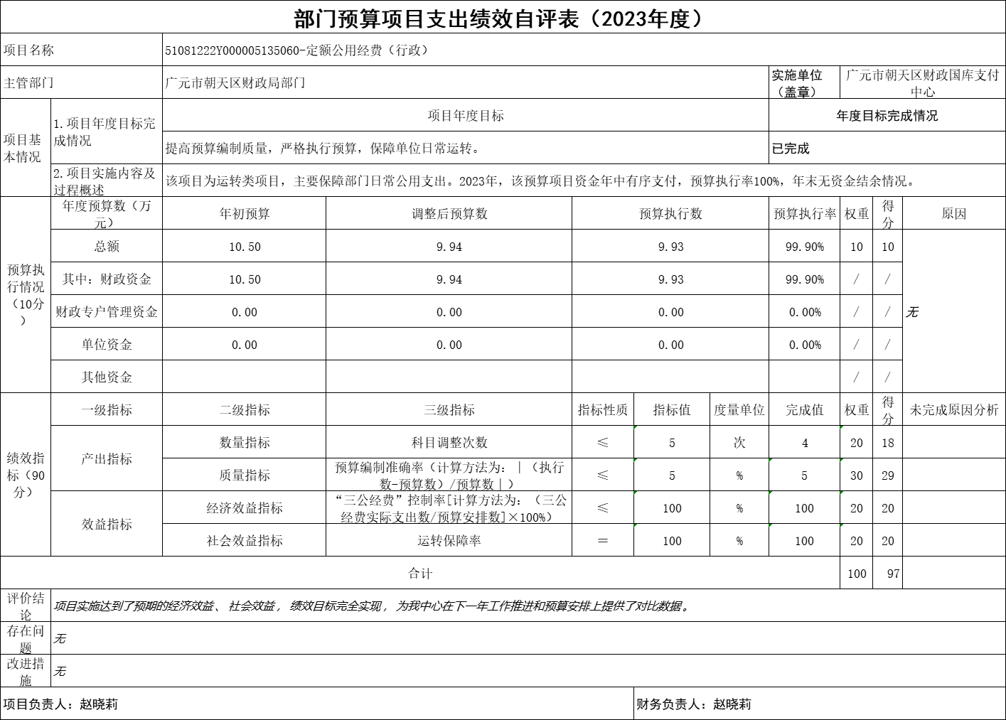
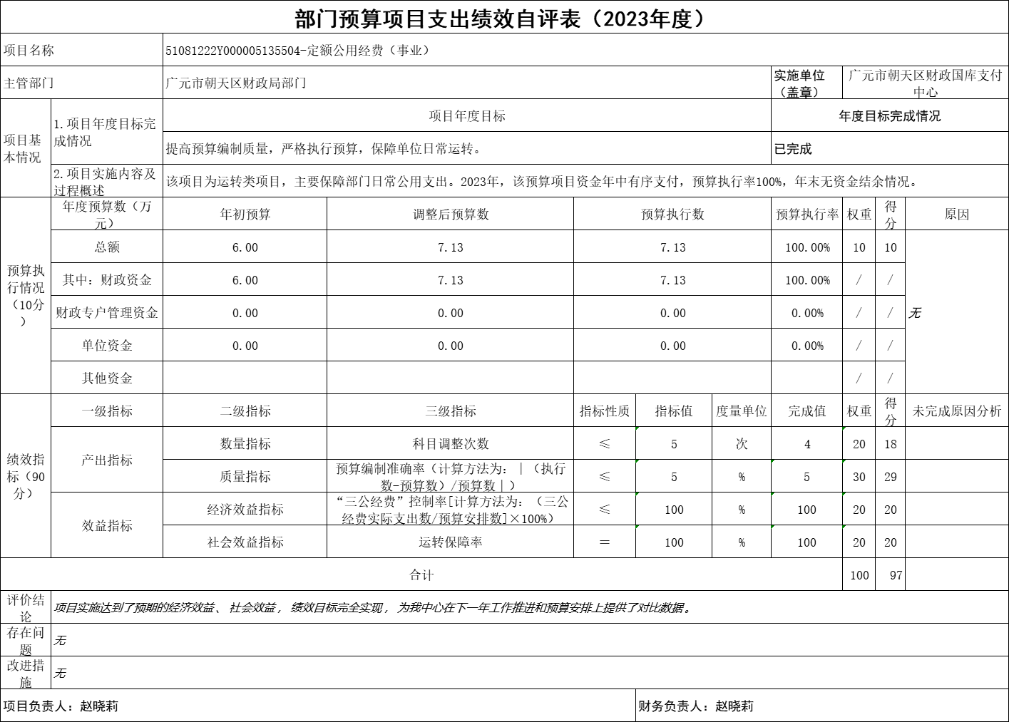
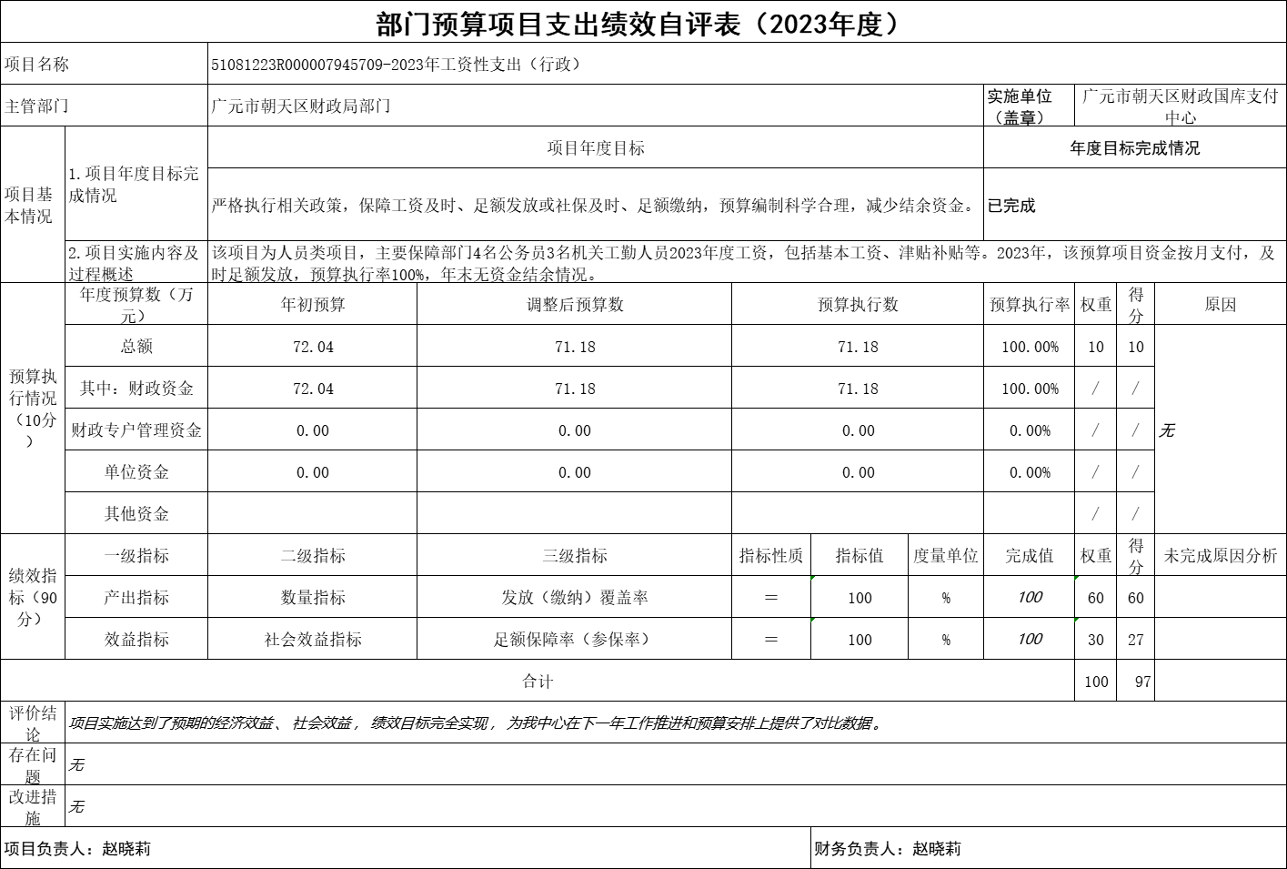
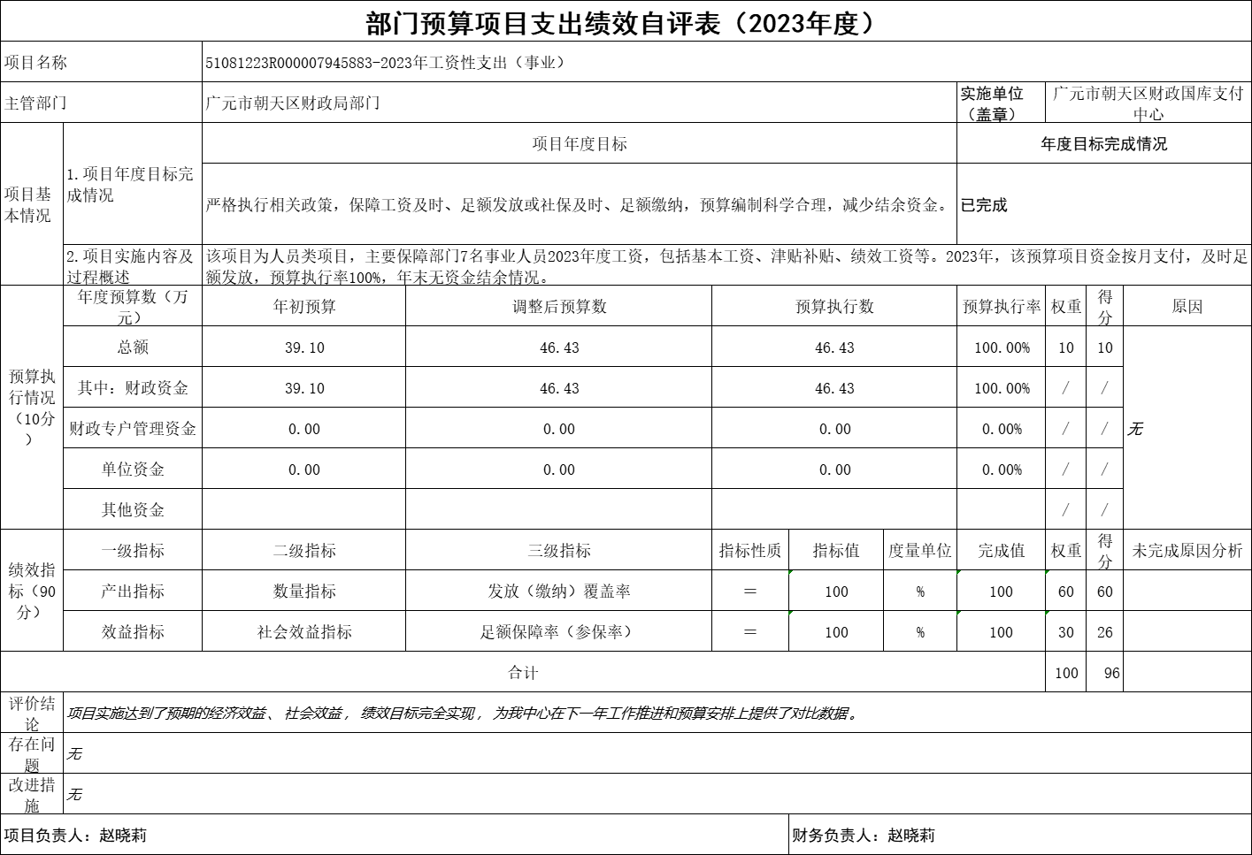
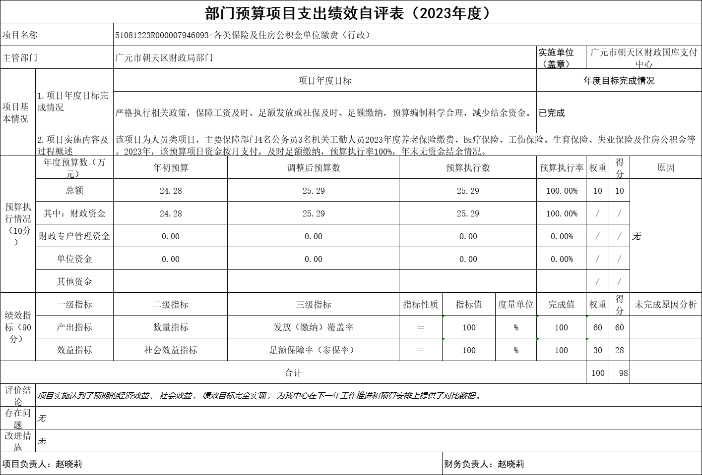
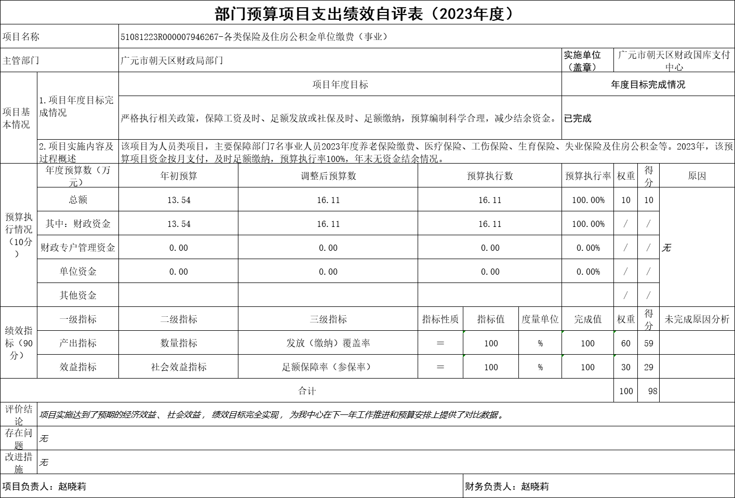
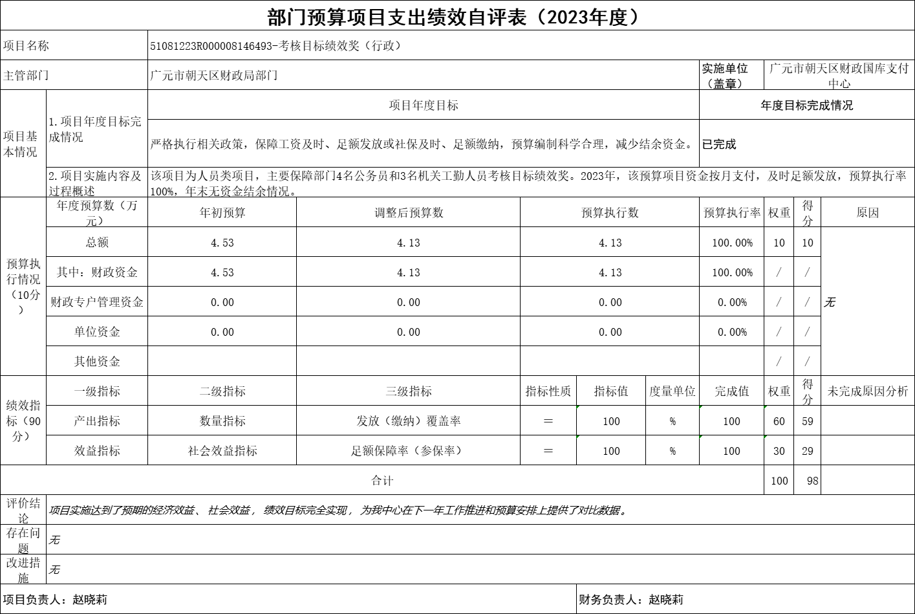
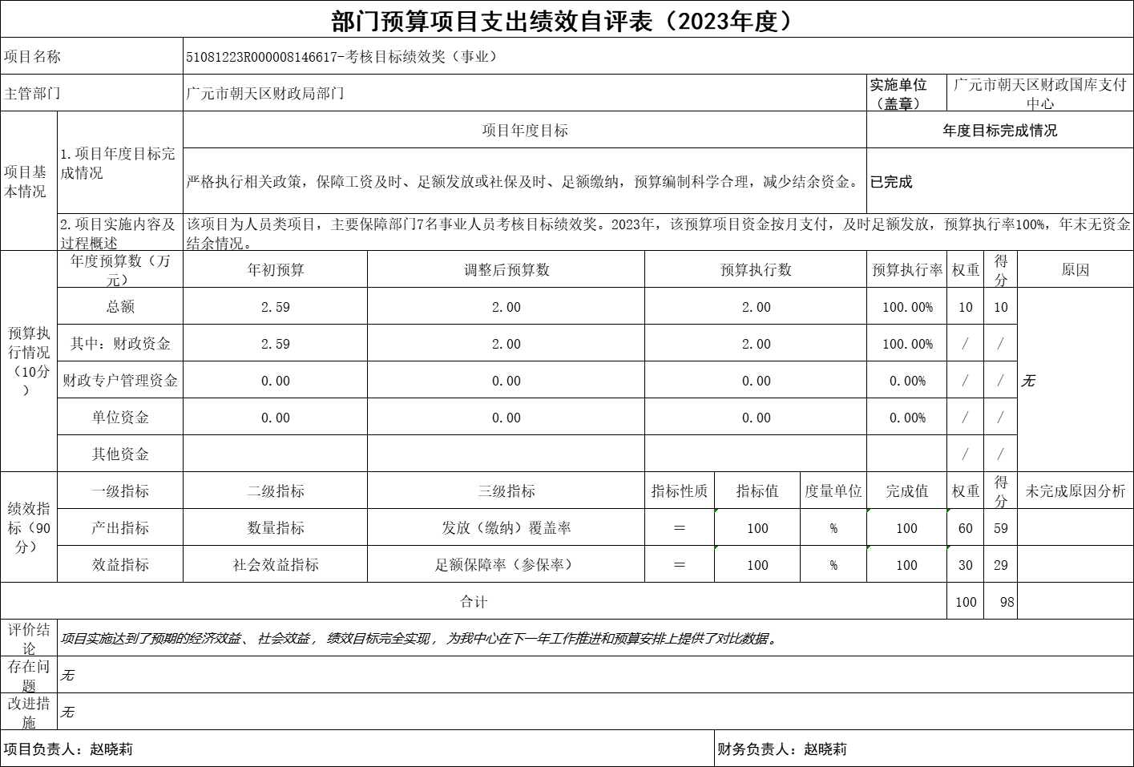
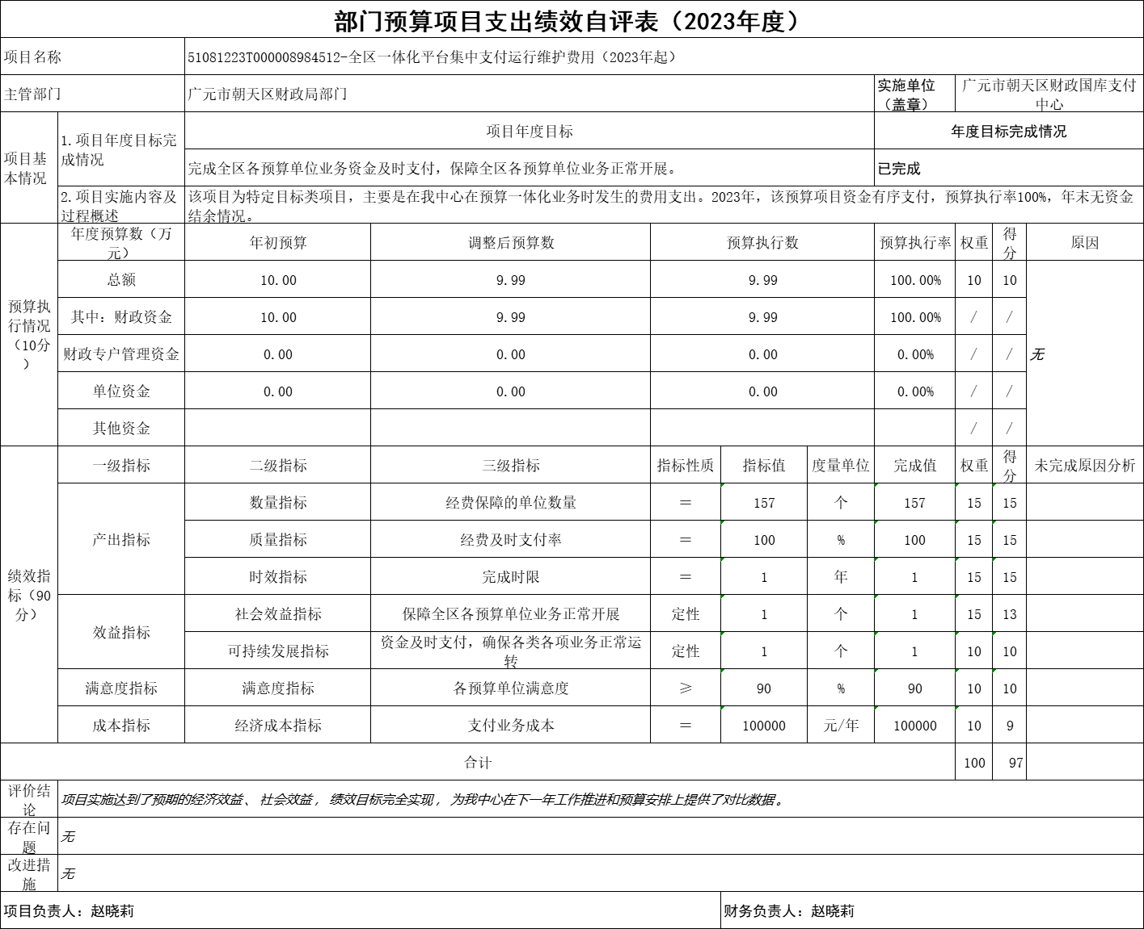
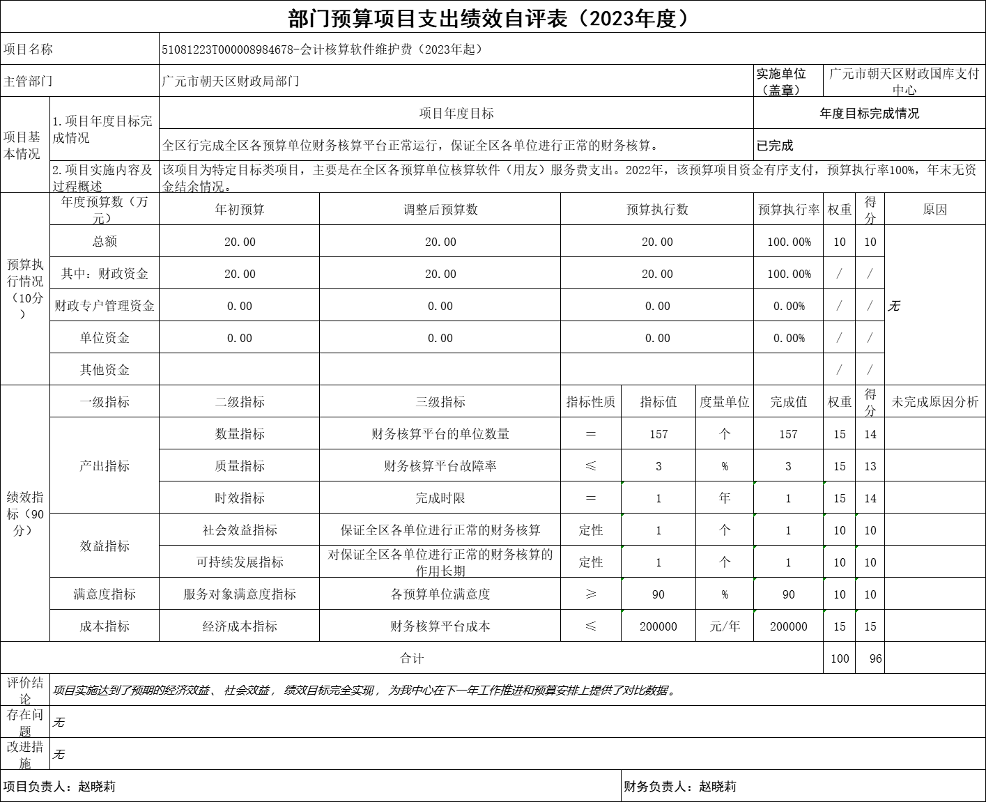
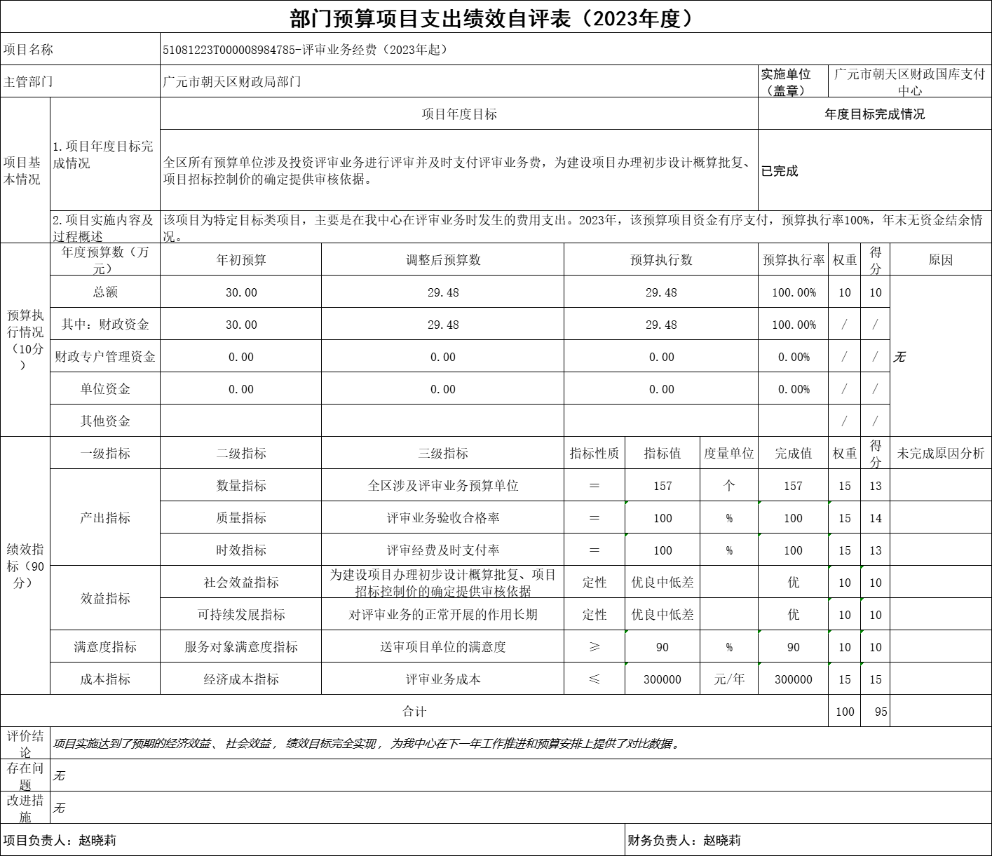

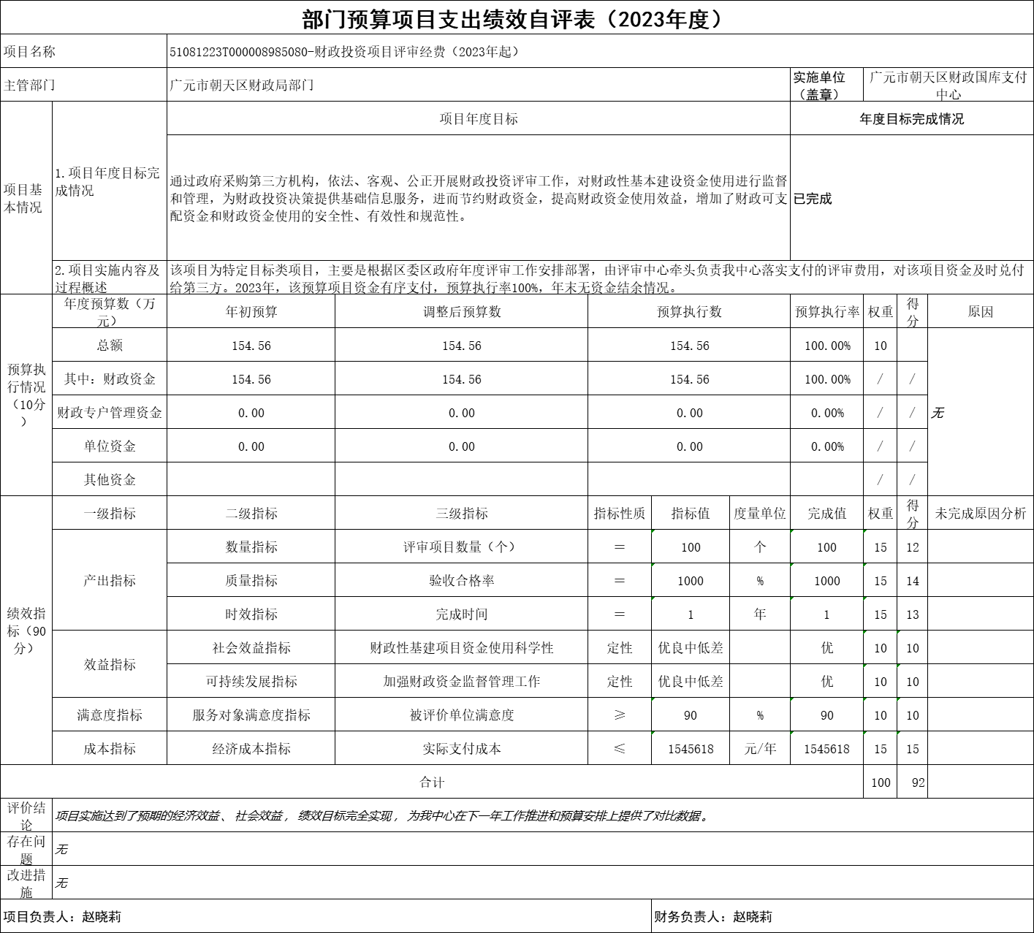

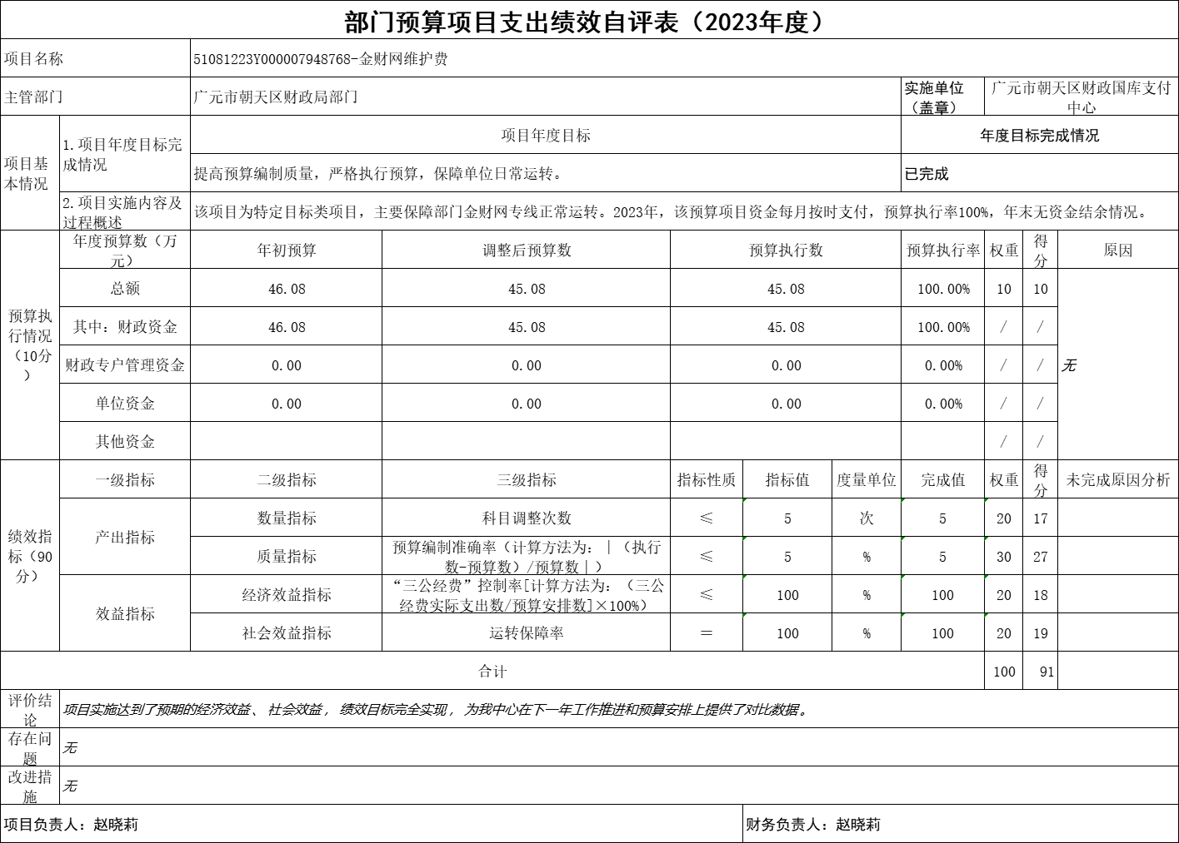
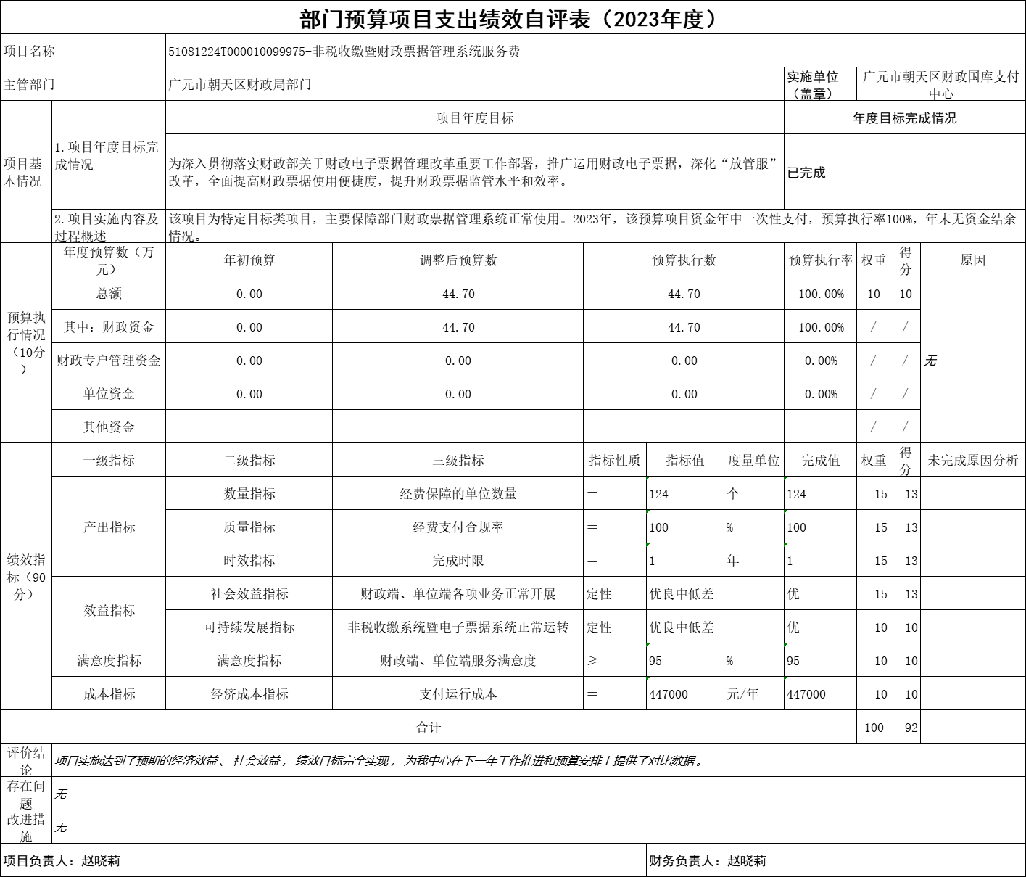
第五部分 附表

一、收入支出决算总表

二、收入决算表

三、支出决算表

四、财政拨款收入支出决算总表

五、财政拨款支出决算明细表

六、一般公共预算财政拨款支出决算表

七、一般公共预算财政拨款支出决算明细表

八、一般公共预算财政拨款基本支出决算表

九、一般公共预算财政拨款项目支出决算表

十、政府性基金预算财政拨款收入支出决算表

十一、国有资本经营预算财政拨款收入支出决算表

十二、国有资本经营预算财政拨款支出决算表

十三、财政拨款“三公”经费支出决算表

